1. Princip adaptace
„Jít proti vývoji věcí znamená jít sám proti sobě.“

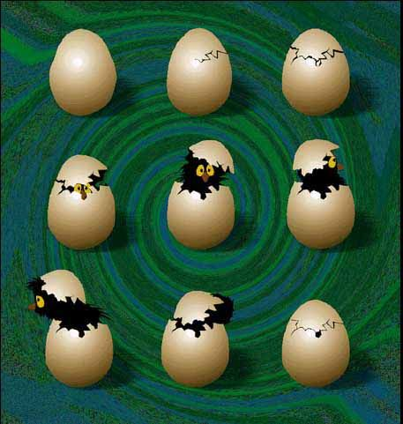
Tento princip říká, že je zbytečné a kontraproduktivní jít proti nevyhnutelnému. Pokud je výsledek určité situace znám dopředu, nejužitečnější postoj je přijmout výsledek tak, jak je a těžit i z jeho nepříznivých stránek. Jenže musíme mít zcela jasno v tom, co je nevyhnutelné. Kdyby lidstvo věřilo, že nemoci jsou nevyhnutelné, nebylo by na světě lékařství. Lidstvo se rozvíjí díky nutnosti řešit problémy a možnosti je vyřešit. Když pochopíme okamžiky svého života, kdy jsme jednali proti tomuto principu, můžeme porozumět i tomu, proč je užitečné řídit se jím do budoucna.
2. Princip akce a reakce

„Když mermomocí chceš něčeho dosáhnout, dosáhneš opaku.“

Tento princip vysvětluje, že všechny věci i lidé mají své vlastní charakteristické rysy a tendence, které budou směrovat buď souběžně nebo proti našim snahám, podle toho, jak s nimi jednáme. Jsme-li rozrušeni nebo nevyrovnaní, motivováni iracionálními impulsy, pak věci silou tlačíme proti jejich přirozenému chování. I když ze začátku můžeme získat to, co chceme, během doby se věci obrátí a dosáhneme opaku toho, co jsme původně zamýšleli.

3. Princip správně načasovaného jednání
„Nestav se na odpor velké síle. Počkej až ochabne, pak postupuj rozhodně vpřed.“

V dávných dobách lidé hovořili o prozíravosti, která má podobný význam jako tento princip. Ale neměli bychom prozíravost zaměňovat se slabostí nebo strachem, tak jako drobné obtíže a problémy, které můžeme překonat, zaměňovat se silami, které by nás mohly zničit. Když se rovnováha sil jeví pro nás výhodná a to, co se kdysi zdálo nezdolatelnou překážkou je oslabeno, pak musíme postupovat rozhodně vpřed, jinak můžeme promarnit příležitost.
4. Princip vyváženosti

„Věci jdou dobře, když postupují společně, nikoliv odděleně.“

Když pro dosažení jednoho cíle poškodíme své zdraví, obětujeme naše milované nebo zapomeneme na ostatní hodnoty, dostaví se nehody, které nás od tohoto cíle vzdálí. Možná toho cíle dosáhneme, ale už bez dobrého zdraví, abychom si jej užili, bez těch, které milujeme, abychom se s nimi o radost podělili… Život je celek, který vyžaduje celkovou rovnováhu a rozvoj.

5. Princip přijetí
„Když je pro tebe stejně dobrý den i noc, léto i zima, překonal jsi protiklady.“

Tento princip se obrazně dotýká zjevných protikladů. Ale tyto na první pohled neslučitelné věci mohou být smířeny změnou náhledu na situaci. V horkém létě myslíme na zimní chlad a naopak, dokud nás každá obtížná situace nepřiměje vzpomenout či představit si její opak jako kompenzaci. Pokud věřím, že život není absurdní, a že cokoliv se stane, může být užitečnou lekcí k práci na vlastních kvalitách, pak se nebudu snažit jednoduše vyhnout těmto problémům, tím že je kompenzuji obvyklým způsobem. Spíše je přijmu a budu v nich hledat něco užitečného.

6. Princip potěšení
„Když se ženeš za potěšením, připoutáváš se k utrpení. Ale pokud to neškodí tvému zdraví, užívej bez zábran, když se naskytne příležitost.“

Pokud by tento princip četl někdo s popletenou hlavou, mohl by jej vykládat asi jako „užívej si i na úkor druhých, jediné omezení je tvé vlastní zdraví“. Ale to nebylo řečeno. Tento princip objasňuje, že je absurdní ničit své zdraví honbou za nezřízenými a škodlivými požitky. Také vysvětluje, že jak zatracování radostí, tak postihování požitků jako provinění způsobuje zbytečné strádání. Tento princip, stejně jako všechny ostatní, nesmí být vytrhován z kontextu nebo vykládán proti ostatním principům. Další z principů totiž říká „když jednáš s ostatními tak, jak chceš, aby oni jednali s tebou, pak se osvobozuješ“. Smysl všech těchto principů je jiný, pokud se berou jako celek a nikoliv odtrženě od ostatních.
7. Princip bezprostřední činnosti
„Když se ženeš za cílem, svazuješ se. Když vše, co děláš, děláš jako by to bylo cílem samo o sobě, osvobozuješ se.“

To neznamená, že by člověk neměl mít cíle. Každá aktivita se přece plánuje na základě cílů. Tento princip ale říká, že všechny kroky k nějakému cíli by měly být činěny pozitivně. Jinak každá činnost k dosažení cíle znamená utrpení. I když pak cíle dosáhneme, ztrácí smysl kvůli utrpení, které jsme zakoušeli pro jeho dosažení.

8. Princip moudré činnosti

„Svých konfliktů se zbavíš, když jim porozumíš až k nejhlubším kořenům, ne když se je budeš snažit řešit.“

Tento princip navrhuje vyhýbat se improvizacím, pokud je člověk ovládán iracionálními impulsy. Mnoho lidí, když je postaveno před problém, se pod tlakem úzkosti a strachu žene za prvním řešením, které je napadne, aniž by pochopili, co přesně činí a rozpoznali pravé příčiny problémů. Tak se problém dále komplikuje a vzniká další nekonečný řetěz činů. Tento princip vysvětluje, že činnost by měla být propojena s porozuměním věci.
9. Princip svobody
„Když poškozuješ druhé, spoutáváš se. Ale když neškodíš nikomu, můžeš svobodně dělat, co je ti libo.“

Když dělám jiným problémy, budou je dělat i oni mně. Navíc tím, že jiným dělám problémy, mám pocit vnitřního rozporu. Na druhou stranu, není žádný rozumný důvod, abych přestal dělat to, co chci, když tím nikomu druhému neškodím.
10. Princip solidarity
„Když jednáš s ostatními tak, jak chceš, aby oni jednali s tebou, osvobozuješ se.“
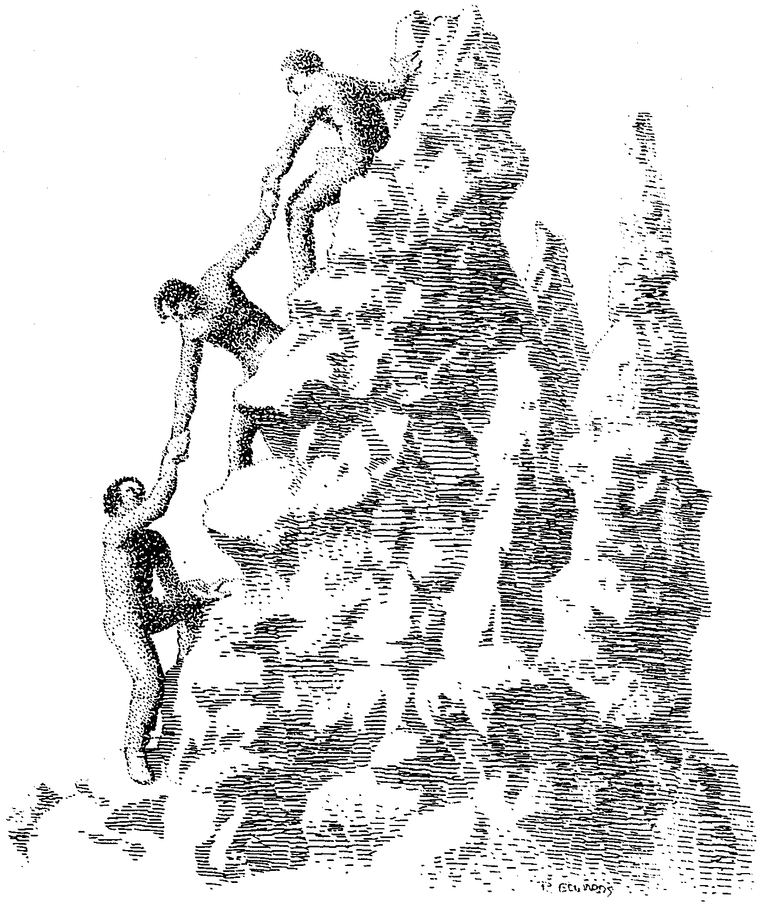
Tento princip je nejdůležitější ze všech. Jeho používání vede k pozitivním vztahům s ostatními. Doplňuje předchozí princip, který doporučuje „neubližuj druhým“, ale je tu velký rozdíl. Otázka, kterou si teď musíme položit je „kdo jsou ti druzí?“ Jsou to lidé, kteří jsou mi nejbližší – rodina, partner, spolupracovníci, sousedé a přátelé. Je také pravda, že celý svět je mým sousedem, ale ten „celý svět“ je tak široký pojem, že ve skutečnosti pro mne nemá žádný význam. Proto tenhle princip musí být chápán s odkazem na lidi mně nejbližší. Nemá smysl zabývat se problémy lidí, které vůbec neznám, když nikdy nepomohu či nejednám pozitivně s lidmi kolem sebe. Když opravdu beru v úvahu lidi v mém každodenním životě, pak se také můžu upřímně starat o lidi vzdálené.
11. Princip negace protikladů
„Nezáleží na tom, na jakou stranu tě postavily události. Důležité je pochopit, že ty sis žádnou stranu nevybral.“

Tento princip neříká, že bych měl opustit všechny strany. Navrhuje se tu ale podívat se na vlastní pozici jako výsledek faktorů, které jsem si nemohl vybrat: vzdělání, prostředí atd. Díky tomuto postoji ustupuje fanatismus, a mohu také porozumět stranám a postojům odlišným od mého. Já jsem nestvořil lidi tlusté, hubené, dlouhé či malé; takže se nutně nemusím ztotožňovat s někým z nich. Tento závazek nepřijímat falešná řešení je aktem svobody vědomí a je to odvážná pozice; člověk totiž zůstává otevřený kritice soupeřících stran, jejichž cílem je získat podporu jejich usilování.
12. Princip hromadění činů

„Protikladné i jednotící činy se v tobě hromadí. Pokud opakuješ činy vedoucí k vnitřní jednotě, nic už tě nedokáže zastavit.“
Protikladnými, rozpornými činy se zde rozumí takové činy, které ve mně zanechávají pocit, že jsem „zradil sám sebe“. Jednotící jsou takové, které dávají pocit „jednoty se sebou samým“. Každý rozporný čin mi dává nejen pocit, že jsem zradil sebe i ostatní, ale vede mne k tomu dělat další takové věci. Na druhou stranu, každý jednotící čin mě stejně směruje k dalším jednotícím činům. Dobrým praktickým receptem k překonání rozporů a k vybudování nového životního směru je začít používat těchto dvanáct principů správného jednání.

